Олимпиада по музыкальной литературе (1 год обучения).
Олимпиаду подготовила и провела Шахманова А.В., преподаватель теоретических дисциплин МКУ ДО «НШИ ПРяжинского района»
Цель олимпиады:
Духовное обогащение подрастающего поколения, приобщение к нравственным идеалам русской и европейской культуры, выявление и поддержка талантливых детей.

Задачи олимпиады:
- Повышение музыкально-теоретической подготовки учащихся школы.
- Расширение кругозора, активизация интереса учащихся к изучению музыкальной литературы.
- Профессиональная ориентация учащихся школы; создание условий для развития и реализации творческих способностей учащихся;
- Укрепление интереса учащихся к предмету музыкальная литература.
- Повышение уровня знаний учащихся и педагогического мастерства преподавателей музыкальной литературы
- Расширение творческих контактов преподавателей и учащихся школы
- Обобщение передового опыта и инновационных методов преподавания музыкальной литературы

Задания к олимпиаде по музыкальной литературе.

Выразительные средства музыки.

  - Написать ответы к данным определениям.
1. Равномерное чередование сильных и слабых долей («пульс музыки») - (метр)
2. Аккорды и их последовательность (с греческого «стройность, соразмерность») - (гармония)
3. Скорость исполнения музыкального произведения - (темп)
4. Окраска звука - (тембр)
5. Громкость звучания - (динамика)
6. Закономерное чередование долгих и коротких звуков - (ритм)
7. Согласованность музыкальных звуков, разных по высоте, которые объединяются вокруг главного звука – тоники (согласие, порядок) - (лад)
8. Объединение звуков в группы по высоте и окраске (высокий, средний, низкий) - (регистр)
9. Музыкальная ткань, которая составлена из выразительных средств музыки. Бывает одноголосная, аккордовая, гомофонно-гармоническая и полифоническая – (фактура)
10. Способ извлечения звука – (штрих)

- Подбери соответствующие обозначения к выразительным средствам музыки:
Andante | Темп
Пунктирный | Ритм
Крещендо | Динамика
Мажорный | Лад
Полифоническая | Фактура
Высокий | Регистр
Кантилена | Мелодия
Ре мажор | Тональность
Legato | Штрих
Трезвучие | Гармония
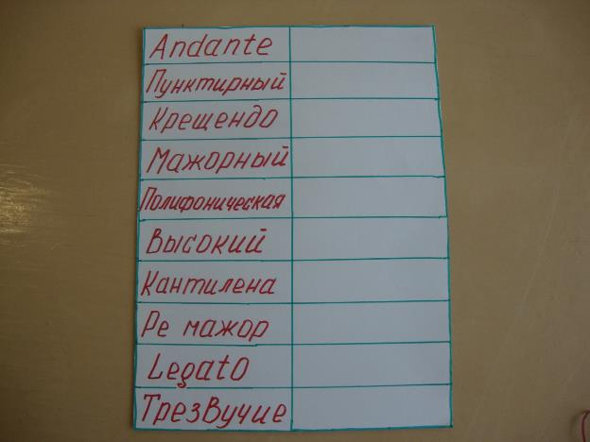
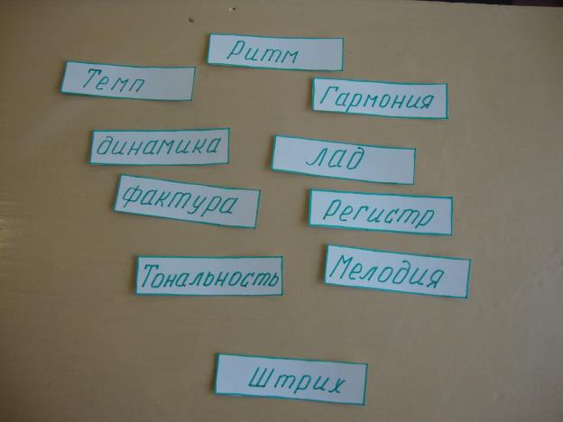
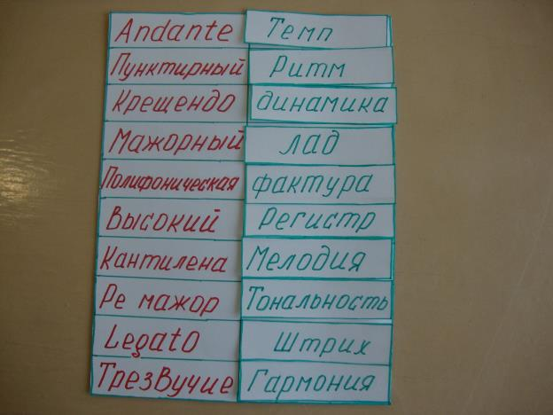
- В предложенных фрагментах музыкальных произведений выделить выразительные средства музыки ( обвести красным цветом мелодию, синим – гармонию, черным – темп, зеленым – динамику, желтым – штрихи).

Музыкальные инструменты.

I. Викторина: Определить на слух инструмент, написать к какой группе он относится.
Скрипка - орган - труба - балалайка - рояль - флейта - арфа - саксофон - гитара – литавры
(папка «Музыкальная викторина»)

II. Заполнить таблицу (подобрать инструмент к группе)

Клавишно-духовой | Орган
Клавишно-ударный | Рояль
Клавишно-щипковый | Клавесин
Струнно-смычковый | Виолончель
Струнно-щипковый | Домра
Медно-духовой | Валторна
Деревянно-духовой | Кларнет
Ударный | Ксилофон
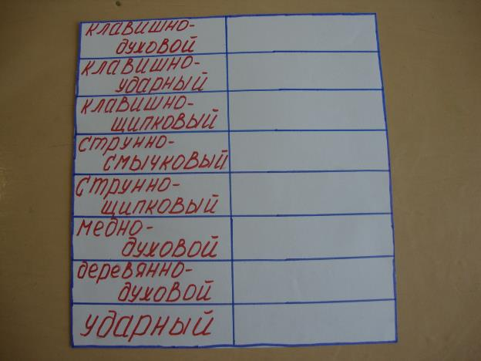
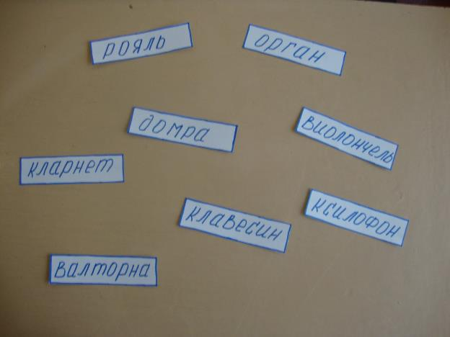
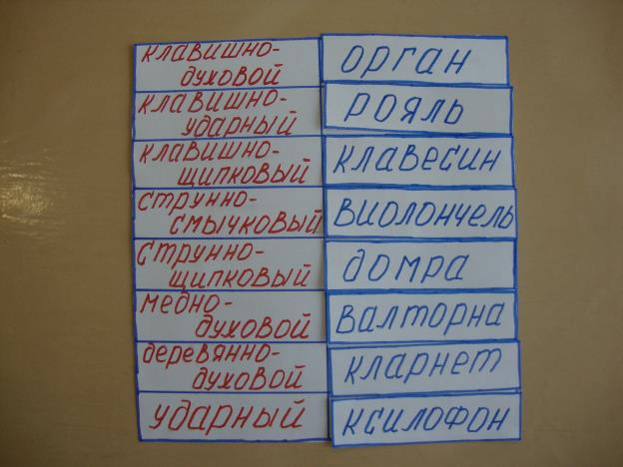

III. Разгадать кроссворд «Инструменты симфонического оркестра».

Композиторы.
- Подбери верные имена к фамилиям композиторов:
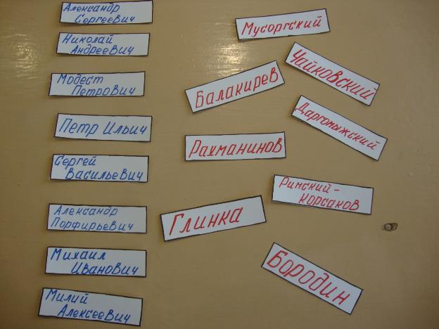
Александр Порфирьевич Бородин
Петр Ильич Чайковский
Михаил Иванович Глинка
Александр Сергеевич Даргомыжский Модест Петрович Мусоргский Николай Андреевич Римский-Корсаков Милий Алексеевич Балакирев
Сергей Васильевич Рахманинов

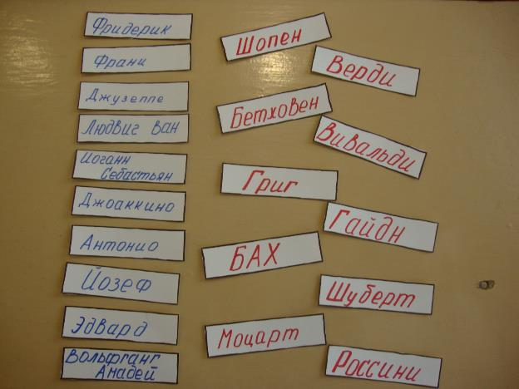

Антонио Вивальди Иоганн Себастьян Бах Йозеф Гайдн Вольфганг Амадей Моцарт Людвиг ван Бетховен Франц Шуберт Фридерик Шопен Эдвард Григ Джузеппе Верди Джоаккино Россини

Выдели из предложенных композиторов зарубежных и укажи страну.

- Соедини стрелочками композиторов и написанные ими произведения.
Э.Григ «Пер Гюнт» Мусоргский «Картинки с выставки»
Н.А.Римский-Корсаков «Шехеразада»
И.С.Бах «Органная токката и фуга ре минор»
Ф.Шопен «Революционный этюд»
Ф.Шуберт баллада «Лесной царь»
М.И.Глинка опера «Иван Сусанин»
П.И.Чайковский «Детский альбом»
А.Вивальди концерт для скрипки с оркестром «Весна» из цикла «Времена года»
А.П.Бородин Симфония №2 «Богатырская»

